Федеральное государственное автономное

образовательное учреждение

Высшего образования

«СИБИРСКИЙ ФЕДЕРАЛЬНЫЙ УНИВЕРСИТЕТ»

|  |
| --- |
| Институт космических и информационных технологий |
| институт |
| Информатика |
| кафедра |

**ОТЧЕТ О ПРАКТИЧЕСКОЙ РАБОТЕ**

|  |
| --- |
| Клиентский JavaScript |
| тема |

|  |  |  |  |  |  |
| --- | --- | --- | --- | --- | --- |
| Преподаватель | |  |  |  | А.К. Погребников |
|  | |  | подпись, дата |  | инициалы, фамилия |
| Студент | КИ21-17/2Б, 032156940 |  |  |  | Н. А. Самарин |
|  | номер группы, зачётной книжки |  | подпись, дата |  | инициалы, фамилия |

Красноярск 2023

**СОДЕРЖАНИЕ**

1 Задание............................................................................................................... 3

2 Ход работы........................................................................................................ 3

**1 Задание**

- После загрузки страницы вывести в консоль информацию о всех  
ссылках, якорях, изображениях на странице.;

- Используя различные способы добавить несколько обработчиков  
событий различных типов, которые выводят в консоль информацию о  
произошедшем событии.;

- Через подмену src у <img> реализуйте простейшую анимацию или  
перелистывание картинок..

**2 Ход работы**

После изучения теории по работе с клиентским JavaScript задания были  
выполнены. Результат работы представлен на рисунках ниже.

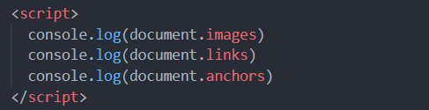

Рисунок 1 – Выполнение задания 1 часть 1

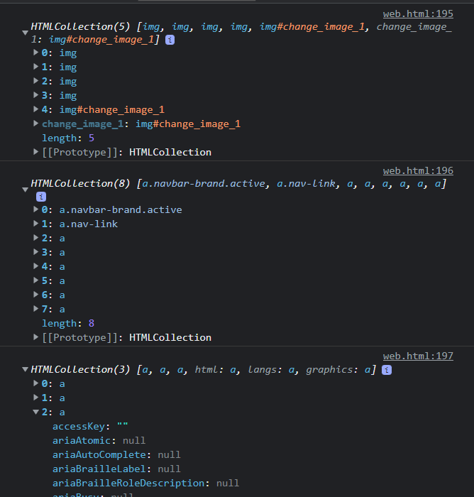

Рисунок 2 – Выполнение задания 1 часть 2

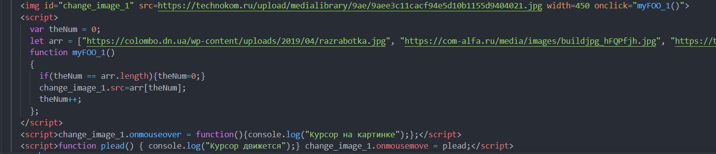

Рисунок 3 – Выполнение заданий 2 и 3